熠格托管
作业答疑

托管中心：苏州
学生姓名 | 年级 | 答疑日期 | 答疑时间
重点答疑科目 | 答疑教师 | 班主任 | 教学校长（签字）

答疑过程
家庭作业完成记录
【考点1 声音的产生】
1．如图所示，小华将一只正在发声的音叉轻轻触及脸部，感觉到脸部有震颤麻木的感觉，下列实验中，与此实验原理相同的是（ ）
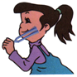
A．弹响古筝的某根弦丝，看见发声的弦丝“变粗”
B．吹笛子时，手指按住不同的孔便会发出不同的声音
C．在真空钟罩外，听不见钟罩内正在敲铃的闹钟声音
D．把正在敲铃的闹钟密封在塑料袋内放入水中，在空气中仍能听到钟声音

【考点2 声音的传播条件】
2．如图所示是探究声现象的四种实验情景，下列说法正确的是（ ）
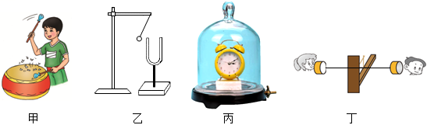
A．图甲中，通过观察纸屑是否跳动可以探究“声音的产生原因”
B．图乙中，乒乓球的作用是延长音叉的振动时间
C．图丙中，真空铃实验说明声音能在真空中传播
D．图丁中，小刚轻声说话，小丽通过“土电话”能听到小刚的声音，说明空气可以传声
3.在飞机失事搜寻过程中，搜救舰船在定位和测量海深时都要用到超声测位仪，它是利用声音可以在 中传播来工作的。这种方法 （选填“能”或“不能”）用来测量地球和月球之间的距离，这是因为 。
【考点3 声音在不同介质中的传播速度】
4.小明假期旅游时发现一处深井，边上有“井深危险”的警示标志。他让一石头自由落向井底，用秒表测出“从石头离开手到听到石头击打水面的声音所需的时间”为0.4s，声音的传播速度是340m/s，石头下落的平均速度小于声音速度，则下列说法正确的是（ ）
A．井的深度为136m B．井的深度为68m
C．井的深度小于68m D．井的深度大于68m
5．在长为1020米的金属管的一端敲击一下，在另一端先后听到两个声音，两声相隔2.8s。（此时声速为340米/秒）
（1）其中一次声音是由空气传来的，那么，空气传送声音用了多少时间？
（2）声音在金属管中的传播速度是多大？

【考点4 回声测距离的应用】
6.国庆假期聪聪和爸爸妈妈乘坐汽车去郊游。汽车行驶在笔直的公路上，在公路的正前方有一座山，汽车以20m/s的速度匀速靠近，汽车鸣笛，经3s后，聪聪听到回声。（v_{声}＝340m/s）求：
（1）3s内，汽车行驶的距离？
（2）听到回声时，汽车距山多远？
【考点5 超声波与次声波】
7.关于超声波和次声波，下列说法正确的是（ ）
A．超声波对人类有害无利 B．超声波和次声波人耳都听不见
C．监测超声波，可以监测火山爆发 D．用次声波可以探测月亮和地球间的距离
8.地震时产生的 （选填“超声波”“次声波”或“紫外线”）对建筑物、人的器官功能的破坏性很大，并且它的频率 20Hz（选填“高于”“等于”或“低于”），人耳却无法直接听到。
【考点6 响度与振幅的关系】
9.学习了声音的知识后，小芳自制了“水瓶琴”。她向八个相同的玻璃瓶中倒入不同高度的水，敲击它们就可以发出不同的声音，如图所示。关于“水瓶琴”，下列说法中错误的是（ ）
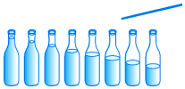
A．“琴声”通过空气传播到小芳的耳朵
B．“水瓶琴”的“琴声”是由于发声体振动产生的
C．敲击同一个瓶子，用力越大，响度越大
D．敲击同一个瓶子，用力越小，响度越大
【考点7 音调、响度、与音色的区分】
10．下列关于声音的说法中正确的是（ ）
A．“闻其声而知其人”主要是根据响度来判断的
B．“隔墙有耳”说明固体也能传声
C．“震耳欲聋”主要说明声音的音调高
D．“引吭高歌”“低声细语”里的“高”“低”指的是音调
【考点8 防治噪声的途径】
11．运动会上热闹非凡，给我们留下许多美好的瞬间。入场式各班放开嗓门喊口号是为了提高声音的 ，运动员代表发言时有同学根据声音的 就能辨别是谁，开发令枪的老师总用一只手堵住耳朵是在 （选填“声源处”、“传播途中”或“接收处”）减弱噪声。
错题整理
【考点9 光在均匀介质中直线传播】
12. 2022年11月8日发生了月全食，同时还伴随着月掩天王星的天文景观。下列光现象中，与月全食的形成原理相同的是（ ）
A．雨后彩虹 B．绿树成荫 C．水中倒影 D．海市蜃楼
【考点10 光直线传播的应用】
13． “一叶障目，不见泰山。”——图中与此光现象原理相同的是（ ）
A．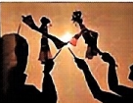屏上的皮影 B．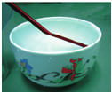水中的“断筷”
C．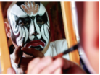演员对着镜子画脸谱 D．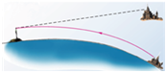海市蜃楼
14．如图所示，请根据两人影子的位置画出灯泡S的位置。
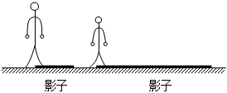

【考点11 光的反射现象】
15．如图所示，小虹同学去长风公园游玩，发现在银锄湖上漂浮着近几年加盟长风公园新晋网红大黄鸭，精神抖擞，雄赳赳、气昂昂地等待喜爱它的游客前来与它亲密接触，这也缓解了广大市民对大黄鸭的向往之情。下列能正确表示“大黄鸭”在水中所成倒影的是（ ）
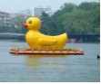
A．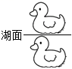 B．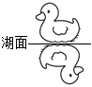C．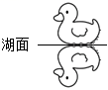 D．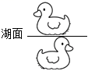
16．如图所示，一只小鸟站在水中，它看到自己在水中的像是由于光的
形成的。它看到自己的腿在水中的部分是 （填“变长”或“变短”）了。若小鸟的高度是0.8m，头部和对应水中像的距离是1.2m，那么水的深度为 m。
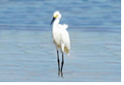
【考点12 光的反射定律的应用】
17．如图所示为某一条入射光经平面镜反射后的路径，保持入射光线不变，通过调整平面镜使反射光线射向P点，下列说法正确的是（ ）
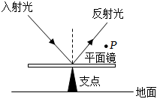
A．平面镜向右平移
B．调整后反射角和入射角大小不再相等
C．平面镜应该绕支点逆时针转动
D．平面镜应该绕支点顺时针转动
【考点13 漫反射】
18．夜晚，小林在明亮房间里，通过一面窗户玻璃看到了自己的像，而在晴朗的白天却看不见。对于此现象，他作出如下分析，正确的是（ ）
A．夜晚和白天，人都可以通过这面玻璃成像，白天背景光太强
B．射向这面玻璃的光，夜晚发生镜面反射，白天发生漫反射
C．白天，射向这面玻璃的光全部沿直线透过玻璃，不发生折射
D．白天，人通过这面玻璃成的像更小
【考点14 平面镜成像的特点】
19．如图所示，平面镜前有4个发光点a、b、c、d，人的眼睛看不到像的是（ ）
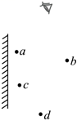
A．a点的像 B．b点的像 C．c点的像 D．d点的像
20．利用如图所示的装置探究平面镜成像的特点，下列说法正确的是（ ）
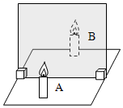
A．用玻璃板做实验是因为玻璃板成像更清晰
B．应该选用较厚的玻璃板做实验
C．为了成像清晰，玻璃板后面的蜡烛B应该点燃
D．将蜡烛A远离玻璃板，它的像大小不变，像到镜面的距离变大

【考点15 平面镜成像的应用】
21．如图所示，一位同学站立在水平地面，其前方竖直放置着一平面镜，同学和平面镜之间的距离为1.5m。则下列说法正确的是（ ）
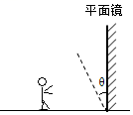
A．将平面镜竖直向上移动，该同学的像也会向上移动
B．若在平面镜后放置一块木板，不会影响他在平面镜中的像
C．若改用较小的平面镜，该同学的像将变小
D．若平面镜绕底部逆时针转至图中虚线位置时，像的位置不发生改变
22．（1）如图所示，小红在检查视力时，她在镜中看到的“视力表”与她距离 m，检查完后她向靠近平面镜的方向走去，此时镜中的“她”大小 （填“变大”“变小”或“不变”）。
（2）汽车的后视镜是 镜，对光线有 作用。
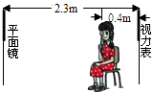
【考点16 平面镜成像的相关作图】
23．根据平面镜成像的特点，在图中画出物体AB在平面镜MN中所成的像。
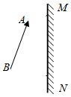

24．如图所示，桌面上有一支点燃的蜡烛和一块倾斜的固定薄玻璃板M，E点是人眼睛的位置，通过平面镜正好看到烛焰上A点的像。请画出光路图。
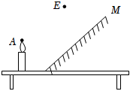
【考点17 红外线】
25．红外线和紫外线的应用非常广泛，下列仪器中属于利用红外线工作的是（ ）
A．验钞机 B．杀菌灯
C．医用“B超”机 D．电视机遥控器
【考点18 作光的反射光路图】
26．（2022秋•苏州期末）如图所示，是一幅苏州水乡风景图。下列能正确反映岸上游人看到水中石拱桥像的光路图是（ ）
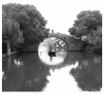
A．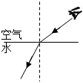 B．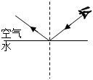
C．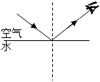 D．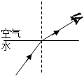

27．如图甲所示，自行车尾灯由多个互成直角的镜面构成。夜晚，当有光照射到尾灯时，尾灯变“亮”而起到明显的警示作用。请在图乙中，试画出射入尾灯的一条光线的反射光线。
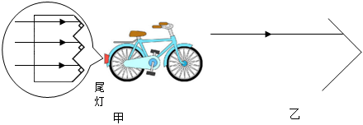

28．如图所示，从点光源S发出的一条光线射向平面镜，经平面镜反射后射向墙壁上的O点处。
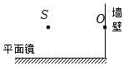
【考点19 镜面反射】
29．一些大厦的外部安装了平板玻璃，人靠近幕墙，墙中像的大小
（选填“变大”、“变小”或“不变”），这时的像是 （选填“实”或“虚”）像。我国已经对玻璃幕墙的安装制定了限制性法规，因为玻璃幕墙会发生 （选填“镜面”或“漫”）反射，造成光污染。
【考点20 光的折射现象及其应用】
30．如图所示的四种现象中，由于光的折射形成是（ ）
A．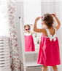平面镜成像 B．影子的形成
C．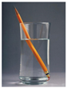弯折的铅笔 D．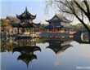水中的倒影

31．周末小明和家人去湖边游玩，看见平静的水里鱼儿在白云中游来游去，看到的鱼儿是由于光的 （填“反射”或“折射”）形成的 （填“实像”或“虚像”）；若湖水深1m，则白云形成的像到水面的距离 （填“大于”“小于”或“等于”）1m。
32．如图所示是一束光在空气和玻璃两种介质的界面上发生了反射现象和折射现象，则 是法线，折射角为 度，界面的 （选填“上”、“下”、“左”、“右”）边是空气。
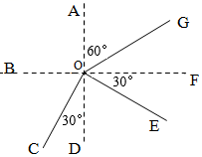
【考点21 凸透镜的会聚作用】
33．在森林中旅游时，请不要随意丢弃饮料瓶。因为饮料瓶内进入水后，相当于一个 镜，对太阳光有 作用，容易引发火灾。将一物体分别放在甲、乙两凸透镜前等距离处，通过甲透镜成缩小的像，通过乙透镜成放大的像，由此推断：甲透镜的焦距 乙透镜的焦距（填“小于”、“等于”或“大于”）。
【考点22 透镜的光路图】
34．如图，请把光路补充完整。
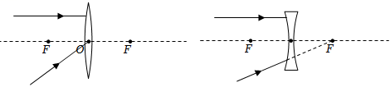

【考点23 生活中的透镜】
35．对于下列图中光学知识的描述正确的是（ ）
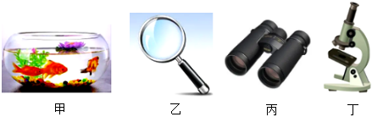
A．甲图从圆形玻璃鱼缸侧面看金鱼时，看到的是放大的实像
B．乙图放大镜观察物体时，物体到放大镜的距离小于焦距
C．丙图望远镜物镜成的是正立、缩小的虚像
D．丁图光学显微镜的物镜不是利用凸透镜成像
36．如图所示是投影仪的示意图，它是利用凸透镜能成倒立
像（选填“放大”，“缩小”或“等大”）的原理制成的。在练习调节投影仪的实践活动中，小明使屏幕上出现了清晰画面，这时，教室后排同学要求他将画面调得大一些。为此，小明的操作应当是：适当 （增大/减小）投影仪与屏幕的距离，并将凸透镜适当向 （上/下）移动。
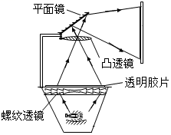
【考点24 探究凸透镜成像的规律】
37．如图所示的实验装置中，此时光屏上呈现清晰的烛焰的像，下列说法正确的是（ ）
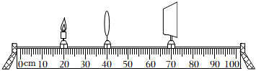
A．图中的实验现象能说明放大镜的成像特点
B．光屏上接收到的是倒立、放大的烛焰的像
C．将蜡烛向左移，光屏应向右移才能接收到清晰的像
D．若遮住凸透镜上半部分，光屏上不能呈现完整的像
38．某同学做“研究凸透镜成像”的实验，在实验中固定了透镜，无论怎样移动蜡烛和光屏，在光屏上都找不到像，则原因是 中心、光屏中心、透镜中心不在同一高度。找到原因后在光屏上得到了像，如果蜡烛燃烧时间较长，蜡烛变短，则光屏上的像将向 移动（选填“上”或“下”）。
【考点25 近视眼的成因与矫正办法】
39．如图所示，这是光在人眼中的光路图，以下关于该人眼及矫正方法的说法正确的是（ ）
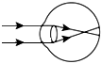
A．近视眼，矫正需用凸透镜
B．近视眼，矫正需用凹透镜
C．远视眼，矫正需用凸透镜
D．远视眼，矫正需用凹透镜
【考点26 远视眼的成因与矫正办法】
40．王老师在改作业时自言自语道：“老了，作业本上的字都看不清了，放远点就好了。”由此可知，王老师的眼睛所患的症状及需要佩戴的眼镜的镜片应该是（ ）
A．近视眼，凸透镜 B．远视眼，凸透镜
C．近视眼，凹透镜 D．远视眼，凹透镜
错题举一反三
【考点27 摄氏温度】
41.某同学有一支温度计，读数不准但刻度是均匀的，该同学将这支温度计放入冰水混合物中时读数是5℃，将这支温度计放入沸水中时读数是95℃（气压为1个标准大气压）．他用这支温度计测量当时的气温读数是32℃，由上述可知，当时实际气温为（ ）
A．29℃ B．32℃ C．30℃ D．35.5℃
42.标准大气压下的冰水混合物的温度为 ℃。在标准大气压下，把冰水混合物放在﹣5℃的环境中，一会儿发现冰 （填“变多”或“变少”或“不变”）。

【考点28 温度计的使用及其读数】
43.如图分别表示几位同学在“练习用温度计测液体的温度”实验中的做法，正确的是（ ）
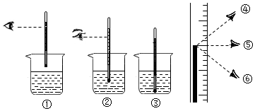
A．①和④ B．②和⑤ C．③和⑥ D．都正确
【考点29 体温计的使用及其读数】
44.某粗心的护士给一高烧的病人量过体温，示数为39.5℃，消毒后没有甩就给另一病人量体温，结果显示示数为39.5℃，那么这位病人的体温是（ ）
A．一定是39.5℃ B．可能高于39.5℃
C．一定高于39.5℃ D．可能是39.5℃
45.（1）如图甲所示温度计是根据 的原理制成的，该温度计的量程是 ℃。在使用该温度计测量温度进行读数时，温度计 离开被测物体（选填“可以”或“不可以”），读数时人的视线应与温度计中液柱的液面 。
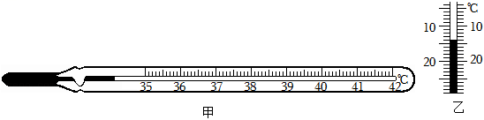
（2）如图乙所示温度计的分度值是 ℃，示数是 ℃。

【考点30 熔化和凝固的温度—时间图像】
46.如图所示是“探究某物质熔化和凝固规律”的实验图像，下列说法正确的是（ ）
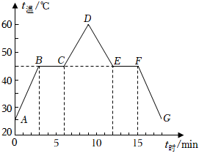
A．在BC段，该物质处于固液共存状态
B．在EF段，该物质吸热但温度保持不变
C．该物质的凝固点是60℃
D．在13min时，该物质处于固态
【考点31 探究固体熔化时温度的变化规律】
47.利用如图甲所示的装置探究固体物质熔化时温度的变化规律，在0～35min内对物质加热，得到如图乙所示的温度随时间变化的图象。下列说法不正确的是（ ）
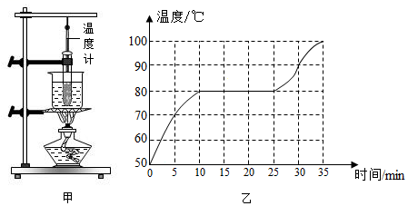
A．除图甲中器材外，还需要用到的测量器材有天平和停表
B．该物质在熔化过程中温度不变
C．该物质熔点为80℃，熔化过程持续了大约15min
D．该物质在10～25min内吸收热量
【考点32 汽化及汽化吸热的特点】
48.疫情期间，小李同学用75%酒精直接喷洒在双手上进行消毒，他的双手变得凉快，其中包含的物理道理是（ ）
A．液化放热 B．汽化吸热 C．凝华放热 D．升华吸热
【考点33 沸点及沸点与气压的关系】
49.如图所示，烧瓶中装有温度为100℃的沸水，若要使瓶中的水重新沸腾起来，下列措施中可行的是（ ）
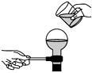
A．向瓶底浇100℃的水 B．瓶内打入适量空气
C．向瓶内加入80℃的水 D．向瓶底浇20℃的水
【考点34 探究水沸腾时温度变化的特点】
50．利用如图甲所示的装置探究水沸腾时温度变化的特点，根据实验数据绘制了如图乙所示的图像。下列说法正确的是（ ）
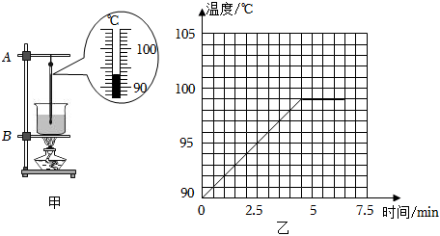
A．按照实验规范要求，调整铁圈B确定其高度时，不需要点燃酒精灯
B．给水加热过程中，水的温度一定升高
C．由图乙知，当地气压可能低于标准大气压
D．水沸腾后，移走酒精灯水的沸腾立即停止

【考点35 影响蒸发快慢的因素】
51．造纸术是中国四大发明之一。相传东汉时期的蔡伦曾在陕西省洋县龙亭镇寻找造纸的原料，试验造纸的方法，并最终发明蔡伦造纸术。蔡伦造纸术的其中一个步骤是将湿纸上墙烘干。烘烤能加快湿纸变干的主要原因是（ ）
A．升高湿纸的温度
B．增大湿纸的表面积
C．改变湿纸中的液体种类
D．加快湿纸表面的空气流动
【考点36 液化及液化的放热特点】
52．小芳吃雪糕时，看到雪糕周围冒“冷气”，由此她联想到了泡方便面时碗里冒“热气”的情景。以下是她对“冷气”和“热气”的思考，其中正确的是（ ）
A．“冷气”和“热气”本质是相同的，他们都是汽化形成的水蒸气
B．“冷气”和“热气”本质是相同的，都是液化形成的小水珠
C．“冷气”和“热气”本质是不同的，前者是液化形成的，后者是汽化形成的
D．“冷气”和“热气”本质是不同的，前者是小水珠，后者是水蒸气
53．在干旱缺水的地区，人们夜间可用塑料布收集露水，如图所示。露水形成时发生的物态变化是 ，该物态变化过程要 热量。
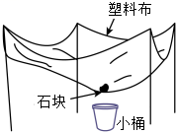
【考点37 升华和凝华的定义与特点】
54．英国科学家研发出一种“激光橡皮”，在激光照射下，纸张上的黑色碳粉直接 为高温碳蒸气，字迹消失；经过特殊冷却装置，高温碳蒸气又直接 为黑色碳粉。这样，纸张和黑色碳粉都重新得到了利用，可有效地节约资源并保护环境。（均填物态变化名称）

错题过关
【考点38 长度的估测】
55．中国工程院袁隆平院士的逝世让世人悲痛不已。如图是袁隆平院士生前在水稻基地中做调研的情景，根据图片提供的信息，可估测出成熟的水稻高度约为（ ）
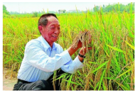
A．0.5mm B．0.5m C．0.5km D．0.5 μ m
【考点39 用刻度尺测量长度】
56．小明用同一把刻度尺对同一物体的长度进行了4次测量，结果分别为12.84cm、12.86cm、12.85cm、12.35cm，则该物体的长度应记为（ ）
A．12.85cm B．12.9cm C．12.725cm D．12.73 cm
【考点40 时间的测量】
57．测量在物理实验过程中非常重要，只有正确测量才能得到准确的实验数据。在测量一块金属块的长度时，某次的测量情况如图甲所示，所测得的金属块的长度为 cm。图乙用秒表所测得的时间为 s。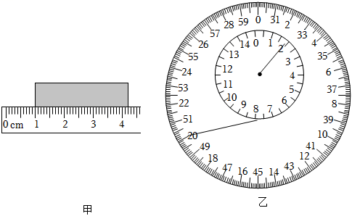

【考点41 误差及其减小方法】
58．关于误差的概念，下列说法正确的是（ ）
A．误差是实验中产生的错误
B．采用精密仪器，改进实验方法，可以消除误差
C．认真测量可以避免误差
D．实验中误差不能绝对避免，但可以想法尽量使它减小
【考点42 参照物及其选择】
59．摄影师抓拍了一个有趣的场面（如图）：一只乌鸦站在飞翔的老鹰背上休憩。下列说法正确的是（ ）
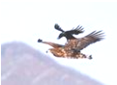
A．以乌鸦为参照物，老鹰是静止的
B．以地面为参照物，乌鸦是静止的
C．以老鹰为参照物，乌鸦是运动的
D．以地面为参照物，老鹰是静止的
60．如图，新型汽车的研制中，将汽车模型放在风洞中，让风高速迎面吹来，真实地模拟了汽车在空气中高速行驶的情况，晓彤以地面为参照物，判断汽车是 的（选填“静止”或“运动”）；小雪认为此时可以看做汽车在高速行驶，这是以 为参照物。
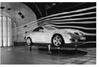

【考点43 运动和静止的相对性】
61．北京时间2022年11月29日23时08分，搭载神舟十五号载人飞船的长征二号F遥十五运载火箭在酒泉卫星发射中心成功发射。如图关于飞船升空的过程中，下列说法中正确的是（ ）
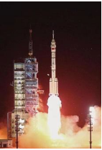
A．以运载火箭为参照物，地面是运动的
B．以发射架为参照物，运载火箭是静止的
C．神舟十五号飞船相对于地面是静止的
D．以运载火箭为参照物，神舟十五号飞船是运动的
62．小明陪着妈妈在奥体大街散步时，先后连续拍了两张远处的街景照片，如图所示。若以地面为参照物，大卡车是向 （选填“左”或“右”）运动的；若以小轿车为参照物，大卡车是向 （选填“左”或“右”）运动的；若以路灯为参照物，马路旁的树木是 （选填“运动”或“静止”）的。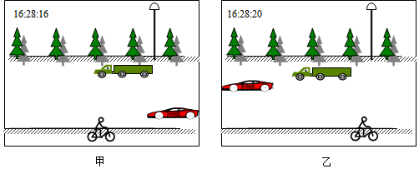

【考点44 速度的计算和公式的应用】
63．甲、乙两辆玩具小车运动的s﹣t图象如图。从图象中获得的信息正确的是（ ）
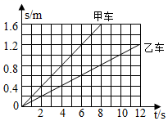
A．8s时，乙车在甲车前面0.8米处
B．乙车速度是10m/s
C．两车经过的路程相等
D．甲车速度比乙车快
64．在风和日丽的体育场进行百米赛跑，站在终点的计时员如果在听到起跑枪声开始计时，运动员到达终点时秒表的示数为10.59s，则运动员跑完百米的时间应为 （声音在空气中传播的速度为340m/s）（ ）
A．10.30s B．10.59s C．10.88s D．10.18s
65．甲、乙两个做匀速直线运动的物体，它们的速度之比为5：3，通过路程之比3：5，则甲、乙所用的时间之比为 ；如果乙物体的速度为15m/s，那么，甲物体的速度为 km/h。
66．小淘在实验室里测量小车的平均速度，经多次测量路程所得数据分别为15.53cm，15.54cm，15.82cm，15.55cm和15.54cm，停表测出小车通过时间为3s。经过数据处理后小车的平均速度应记录为（ ）
A．5.18cm/s B．5.19cm/s C．5.22cm/s D．5.23cm/s
67．甲、乙两名小学生在操场上沿直跑道跑步，他们通过的路程和时间关系如图所示，则下列说法中正确的是（ ）
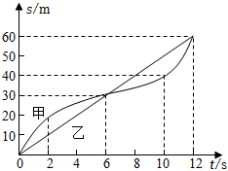
A．0～12s内，甲、乙都做匀速直线运动 B．0～10s内，甲通过的路程比乙多10m
C．0～12s内，甲、乙的平均速度相等
D．0～12s内，甲前一半路程的平均速度大于其后一半路程的平均速度
68．汽车甲做直线运动，前一半时间的平均速度为12m/s，后一半时间的平均速度为15m/s，则甲车在这段时间内平均速度为 m/s。汽车乙也做直线运动，前一半路程的平均速度为4m/s，后一半路程的平均速度为6m/s，则乙车在这段路段内的平均速度是 m/s。
做错原因分析

